**4ο ΦΥΛΛΟ ΕΡΓΑΣΙΑΣ-ΕΡΓΑΣΤΗΡΙΑΚΗ ΑΣΚΗΣΗ ΦΥΣΙΚΗΣ**  
**ΟΝΟΜΑΤΕΠΩΝΥΜΟ:** ΤΜΗΜΑ:  
  
 (ΦΥΛΛΟ ΕΡΓΑΣΙΑΣ)  
**ΘΕΜΑ:( ΗΛΕΚΤΡΙΚΟ ΚΥΚΛΩΜΑ- ΝΟΜΟΣ ΤΟΥ ΟHΜ ) *Οι στόχοι:***  
Να πραγματοποιούμε ηλεκτρικά κυκλώματα  
Να γνωρίζουμε τον τρόπο μέτρησης της ηλεκτρικής τάσης  
Να γνωρίζουμε τον τρόπο μέτρησης του ηλεκτρικού ρεύματος  
Να καθορίσετε τη σχέση μεταξύ τάσης Vκαι ρεύματος Iσε ένα δίπολο- αντιστάτη  
*ΠΡΟΑΙΡΕΤΙΚΑ*: Nα ελέγξετε αν η σχέση αυτή ισχύει και για ένα λαμπτήρα πυρακτώσεως

ΠΡΟΣΟΧΗ: Στους πειραματισμούς σου με ηλεκτρικά κυκλώματα δεν πρέπει ποτέ να χρησιμοποιείς ηλεκτρικές πηγές με ένδειξη μεγαλύτερη από 9V.   
Όταν είναι απαραίτητη η χρήση 220V σε ηλεκτρικές συσκευές, πρέπει να συμβουλεύεσαι πρώτα τον/την καθηγητή/τριά σου , πριν τις βάλεις στην πρίζα.

**Το ηλεκτρικό κύκλωμα και οι αναπαραστάσεις του**



|  |  |  |
| --- | --- | --- |
| Φωτογραφία κυκλώματος | Καλλιτεχνική αναπαράσταση | Σχηματική αναπαράσταση |

 **Α.**Αναπαράσταση κυκλώματος  
Να σχεδιάσετε το παρακάτω κύκλωμα στο διπλανό πλαίσιο με σχηματική αναπαράσταση.

*Σχεδιάστε τη σχηματική αναπαράσταση του διπλανού ηλεκτρικού κυκλώματος:*

**Β.** Σύνδεση Αμπερομέτρου – Βολτομέτρου.  
Το κύκλωμα του παρακάτω σχήματος διαθέτει αμπερόμετρο και βολτόμετρο.  
Να αναγνωρίσετε **όλα τα μέρη** του κυκλώματος και να τα γράψετε στον παρακάτω πίνακα:

|  |
| --- |
|  |
|  |
|  |
|  |
|  |
|  |



Πως λέγεται ο τρόπος σύνδεσης του Αμπερομέτρου : _______________________  
Πως λέγεται ο τρόπος σύνδεσης του Βολτομέτρου: _________________________  
Ποιο όργανο κινδυνεύει να καεί αν το συνδέσουμε με λάθος τρόπο:_______________________

* 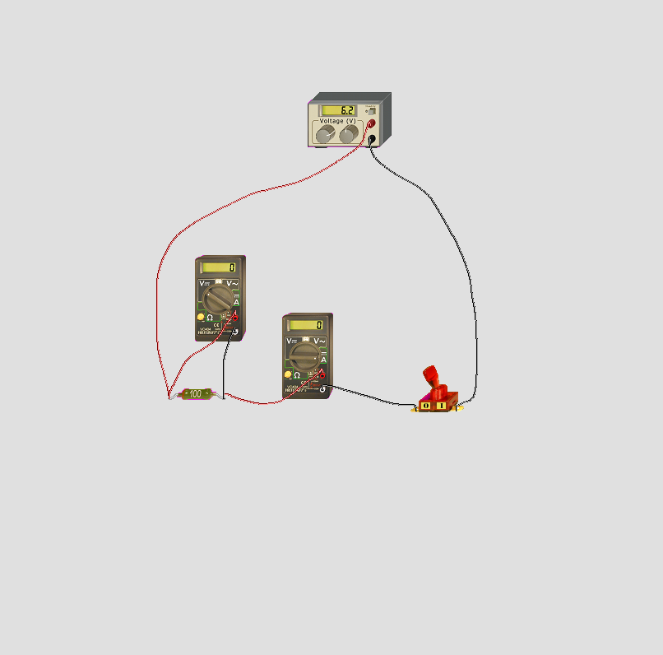**Γ.** Νόμος του Ohm.  
    
  **ΠΕΙΡΑΜΑ 1ο:**Καθορισμός της σχέσης μεταξύ τάσης Vκαι ρεύματος Iσε έναν **αντιστάτη**

*Σχεδιάστε τη σχηματική αναπαράσταση του διπλανού ηλεκτρικού κυκλώματος:*

Πραγματοποιήστε το κύκλωμα όπως φαίνεται στην εικόνα χρησιμοποιώντας αντιστάτη 100Ω  
  
Με το τροφοδοτικό κλειστό, στρέψτε τον επιλογέα τάσης τελείως αριστερά.

Ανοίξτε το τροφοδοτικό. Για κάθε τιμή τάσης, όπως φαίνεται στον πίνακα της σελίδας μετρήσεων, μετρήστε το ρεύμα Ι και σημειώστε την τιμή του στην αντίστοιχη θέση του πίνακα.   
  
Ανοίξτε τον διακόπτη, και θέστε εκτός λειτουργίας το τροφοδοτικό.

ΠΙΝΑΚΑΣ (1) ΜΕΤΡΗΣΕΩΝ ΣΕ **ΑΝΤΙΣΤΑΤΗ** 100 Ω

**ΕΠΕΞΕΡΓΑΣΙΑ ΜΕΤΡΗΣΕΩΝ**1. Να κάνετε τη γραφική παράσταση V-I  
της τάσης με την ένταση στα άκρα του **αντιστάτη**  
2. Να προτείνετε μια μαθηματική φόρμα που να συνδέει το αίτιο Vκαι το αποτέλεσμα Ι  
3.Να υπολογίσετε την κλίση του διαγράμματος V-I

|  |  |  |
| --- | --- | --- |
| **V** σε (Volt) | **I** σε (Ampere) | ΠΗΛΙΚΟ **V/I**σε V/A |
| 0 |  |  |
| 2 |  |  |
| 4 |  |  |
| 6 |  |  |
| 8 |  |  |

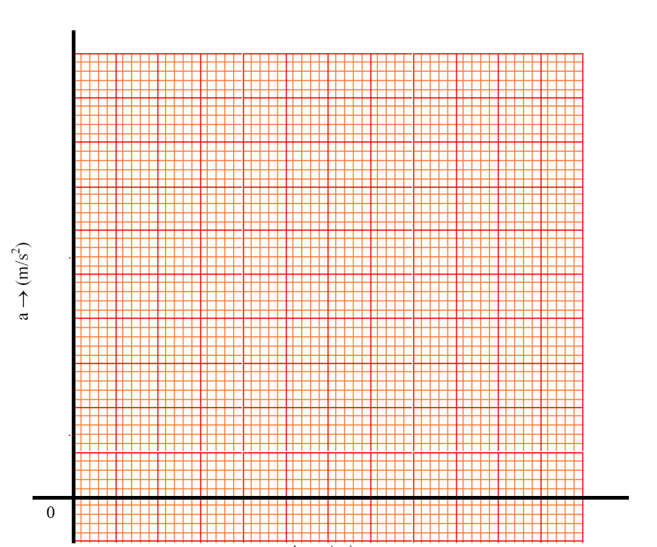

ΠΑΡΑΤΗΡΗΣΗ- ΣΥΜΠΕΡΑΣΜΑ  
*Αυτή η σχέση μεταξύ της τάσης και του ρεύματος αποτελεί τον νόμο του ΟΗΜ. Το πηλίκο V ∕ Iτο συμβολίζουμε R και το ονομάζουμε αντίσταση. Η αντίσταση R εκφράζει τη δυσκολία που συναντά το ηλεκτρικό φορτίο κατά την διέλευσή του από τον αντιστάτη. Μονάδα αντίστασης είναι το 1 V∕A = 1 Ω.*

**ΠΕΙΡΑΜΑ 2ο**: Καθορισμός της σχέσης μεταξύ τάσης Vκαι ρεύματος Iσε έναν **λαμπτήρα**  
Με το τροφοδοτικό κλειστό, στρέψτε τον επιλογέα τάσης τελείως αριστερά.

Ανοίξτε το τροφοδοτικό. Για κάθε τιμή τάσης, όπως φαίνεται στον πίνακα 2 της σελίδας μετρήσεων, μετρήστε το ρεύμα Ι και σημειώστε την τιμή του στην αντίστοιχη θέση του πίνακα.  
 Κατά τη διάρκεια του πειράματος, παρατηρήστε το λαμπτήρα, για κάθε τιμή της τάσης και σημειώστε τη φωτεινότητά του   
Ανοίξτε τον διακόπτη, και θέστε εκτός λειτουργίας το τροφοδοτικό.

ΠΙΝΑΚΑΣ (2) ΜΕΤΡΗΣΕΩΝ ΣΕ **ΛΑΜΠΤΗΡΑ**

**ΕΠΕΞΕΡΓΑΣΙΑ ΜΕΤΡΗΣΕΩΝ**1. Να κάνετε τη γραφική παράσταση V-I  
της τάσης με την ένταση στα άκρα του λαμπτήρα.  
2.Υπολογίστε τις τιμές του πηλίκου V /I για τον λαμπτήρα και αναγράψτε τες στον πίνακα 2  
3. Με αυτές τις πληροφορίες, απαντήστε στην ακόλουθη ερώτηση: Ισχύει ο νόμος του ΟΗΜ για τους λαμπτήρες πυρακτώσεως; Αιτιολογήστε την απάντησή σας.

|  |  |  |
| --- | --- | --- |
| **V** σε (Volt) | **I** σε (Ampere) | ΠΗΛΙΚΟ **V/I**σε V/A |
| 0 |  |  |
| 2 |  |  |
| 4 |  |  |
| 6 |  |  |
| 8 |  |  |



*Προαιρετικό Χαρτί*

